Notes de programme
Par Francis Venne
Concert des saxophonistes classiques
14 décembre 2016 à 16h au F-3130 à l’UQAM

Paule Maurice

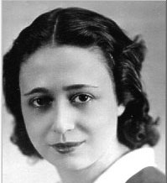
Paule Maurice est née le 29 septembre 1910 à Paris et meurt dans cette ville le 18 août 1976. Elle est une grande compositrice française. Elle a étudié la musique au Conservatoire de Paris. Elle a eu trois maîtres : Jean Gallon en harmonie, Noël Gallon en contrepoint et fugue et Henri Busser en composition. Maurice a formé plusieurs élèves dont André Jorrand en contrepoint. Elle a écrit de nombreuses pièces pour saxophone. Paule Maurice est surtout connue pour son œuvre Tableaux de Provence pour saxophone et orchestre (remplacé par le piano).

Tableaux de Provence

Paule Maurice a consacré cette œuvre au virtuose saxophoniste, Marcel Mule. Cette pièce est composée de cinq mouvements distincts. Tous les mouvements décrivent la culture et les paysages de la Provence, dans le sud-est de la France, où Paule Maurice a pris des vacances avec son mari.

J’interpréterai les quatre premiers mouvements dans cet ordre :

- II- Cansoun per ma mio / Chanson pour ma mie
- I- Farandoulo di chatouno / Farandole des jeunes filles
- IV- Dis alyscamps l'amo souspire / Des alyscamps l'âme soupire
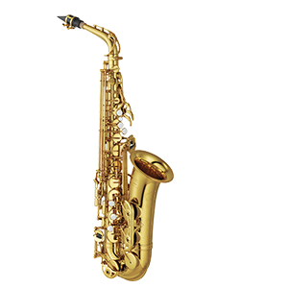
- III- La boumiano / La bohémienne

Sources

http://www.saxame.org/topics/maurice2/mauricetopic1.html

https://fr.wikipedia.org/wiki/Paule_Maurice

https://en.wikipedia.org/wiki/Tableaux_de_Provence

